|  |
| --- |
| МИНОБРНАУКИ РОССИИ |
| Федеральное государственное бюджетное образовательное учреждение высшего образования **«МИРЭА − Российский технологический университет»**  **РТУ МИРЭА** |

**Институт информационных технологий (ИИТ)**

**Кафедра практической и прикладной информатики (ППИ)**

**ОТЧЕТ ПО ПРАКТИЧЕСКОЙ РАБОТЕ**

по дисциплине «Моделирование бизнес-процессов»

**Практическое занятие № 21**

|  |  |  |  |
| --- | --- | --- | --- |
| Студент группы ИНБО-01-17 | *ИНБО-06-20, Кастарная Е.О.* | (подпись) | |
| Преподаватель | *Ахмедова Х. Г.* | (подпись) | |
| Отчет представлен | «19» ноября 2022 г. | |  | |

Москва 2022 г.

**Цель занятия:** построение процессно-событийной модели на основе выданного варианта.

**Постановка задачи:**

а) сформировать текстовое описание на основе наименования процесса и трех его крупных (сложных) функций, определив роли (возможно, организационные единицы). При формировании текстового описания учесть, что сложные функции должны быть декомпозированы;

б) построить процессно-событийную модель верхнего уровня, провести декомпозиции сложных функций, обеспечить ветвление с применением логических правил;

в) подготовить презентацию для публичной защиты бизнес-процесса, защитить полученную модель.

Вариант 17 - Организовать производство плетеной мебели

• обработать заказ

• изготовить мебель из ивового прута

• получить оплату

**Ход работы:**

***Задание 1***

Изготовление плетеной мебели предполагает следующее:

1. Клиент делает заказ на производство плетеного изделия.

2. Менеджер по продажам создает заказ, добавляет клиента в базу.

3. После формирования заказа менеджер просит клиента подтвердить его. Если клиент не согласен с позициями заказа, он переформировывается с поправками клиента. Если клиент не выходит на связь – заказ закрывается.

4. При подтверждении заказа менеджер выставляет счет для оплаты заказа. Если оплата не поступает, заказ закрывается. После оплаты клиент получает электронный чек.

5. Менеджер передает заказ мастеру по плетению, который начинает процесс изготовления плетеной мебели. Изготовление предполагает следующую последовательность действий: механическая обработка дерева, нагревание древесины, сушка, изготовление мебельного каркаса, плетение (с соблюдением техники плетения) и лакирование.

6. Готовое изделие клиент забирает в пункте самовывоза. Менеджер ПВЗ отдает заказ клиенту при условии, если последний назовет номер заказа, указанный в электронном чеке.

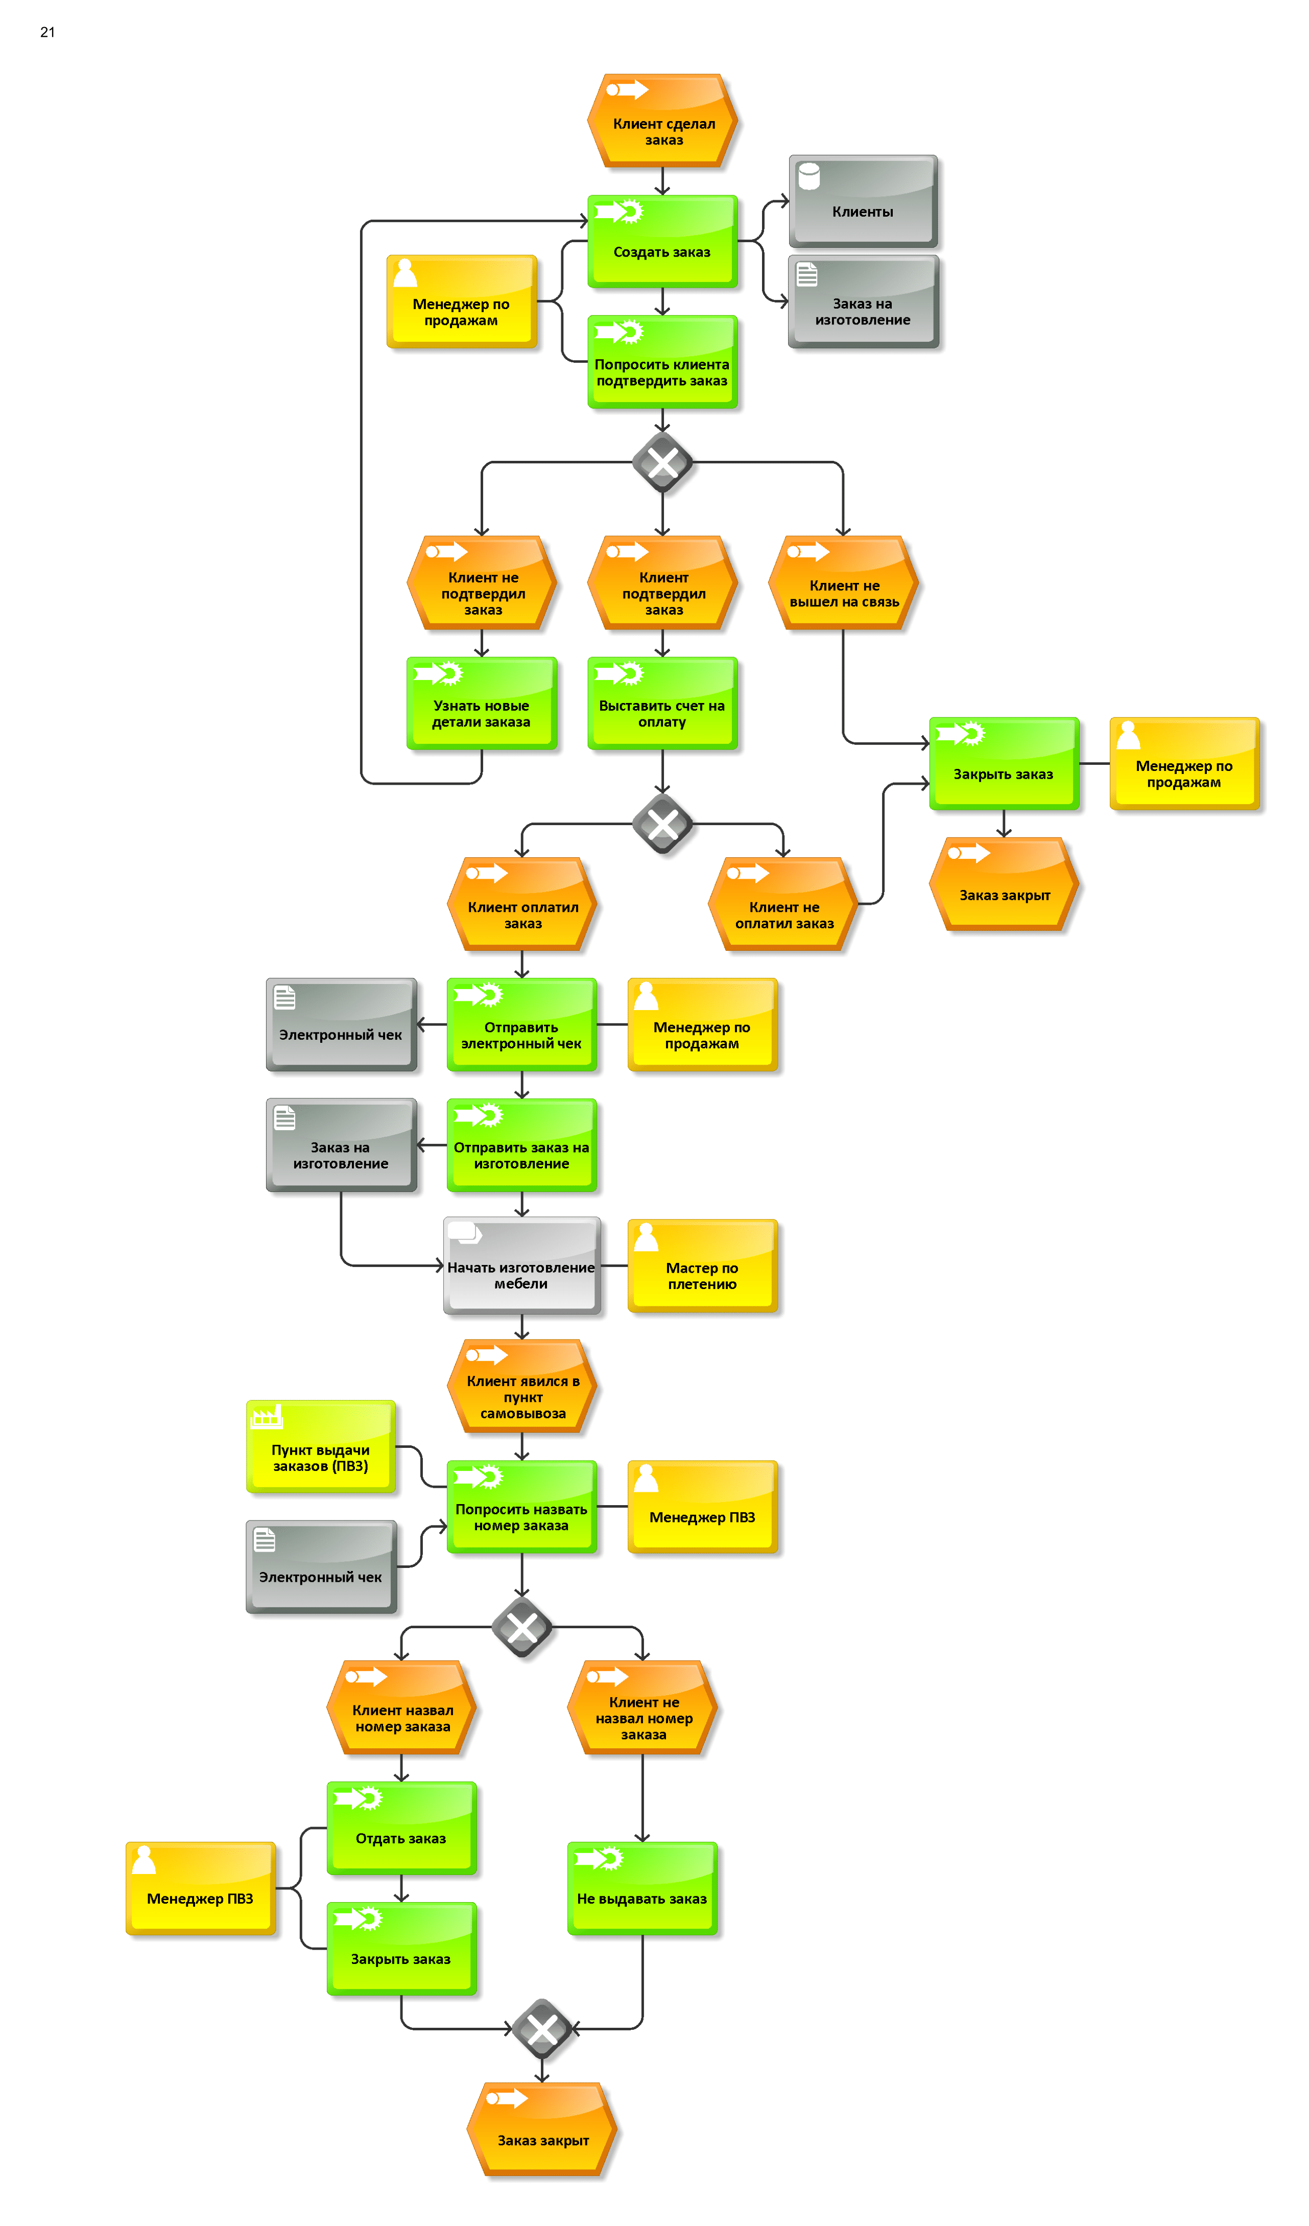

**Рисунок 1 – Процессно-событийная модель «Изготовление плетеной мебели»**

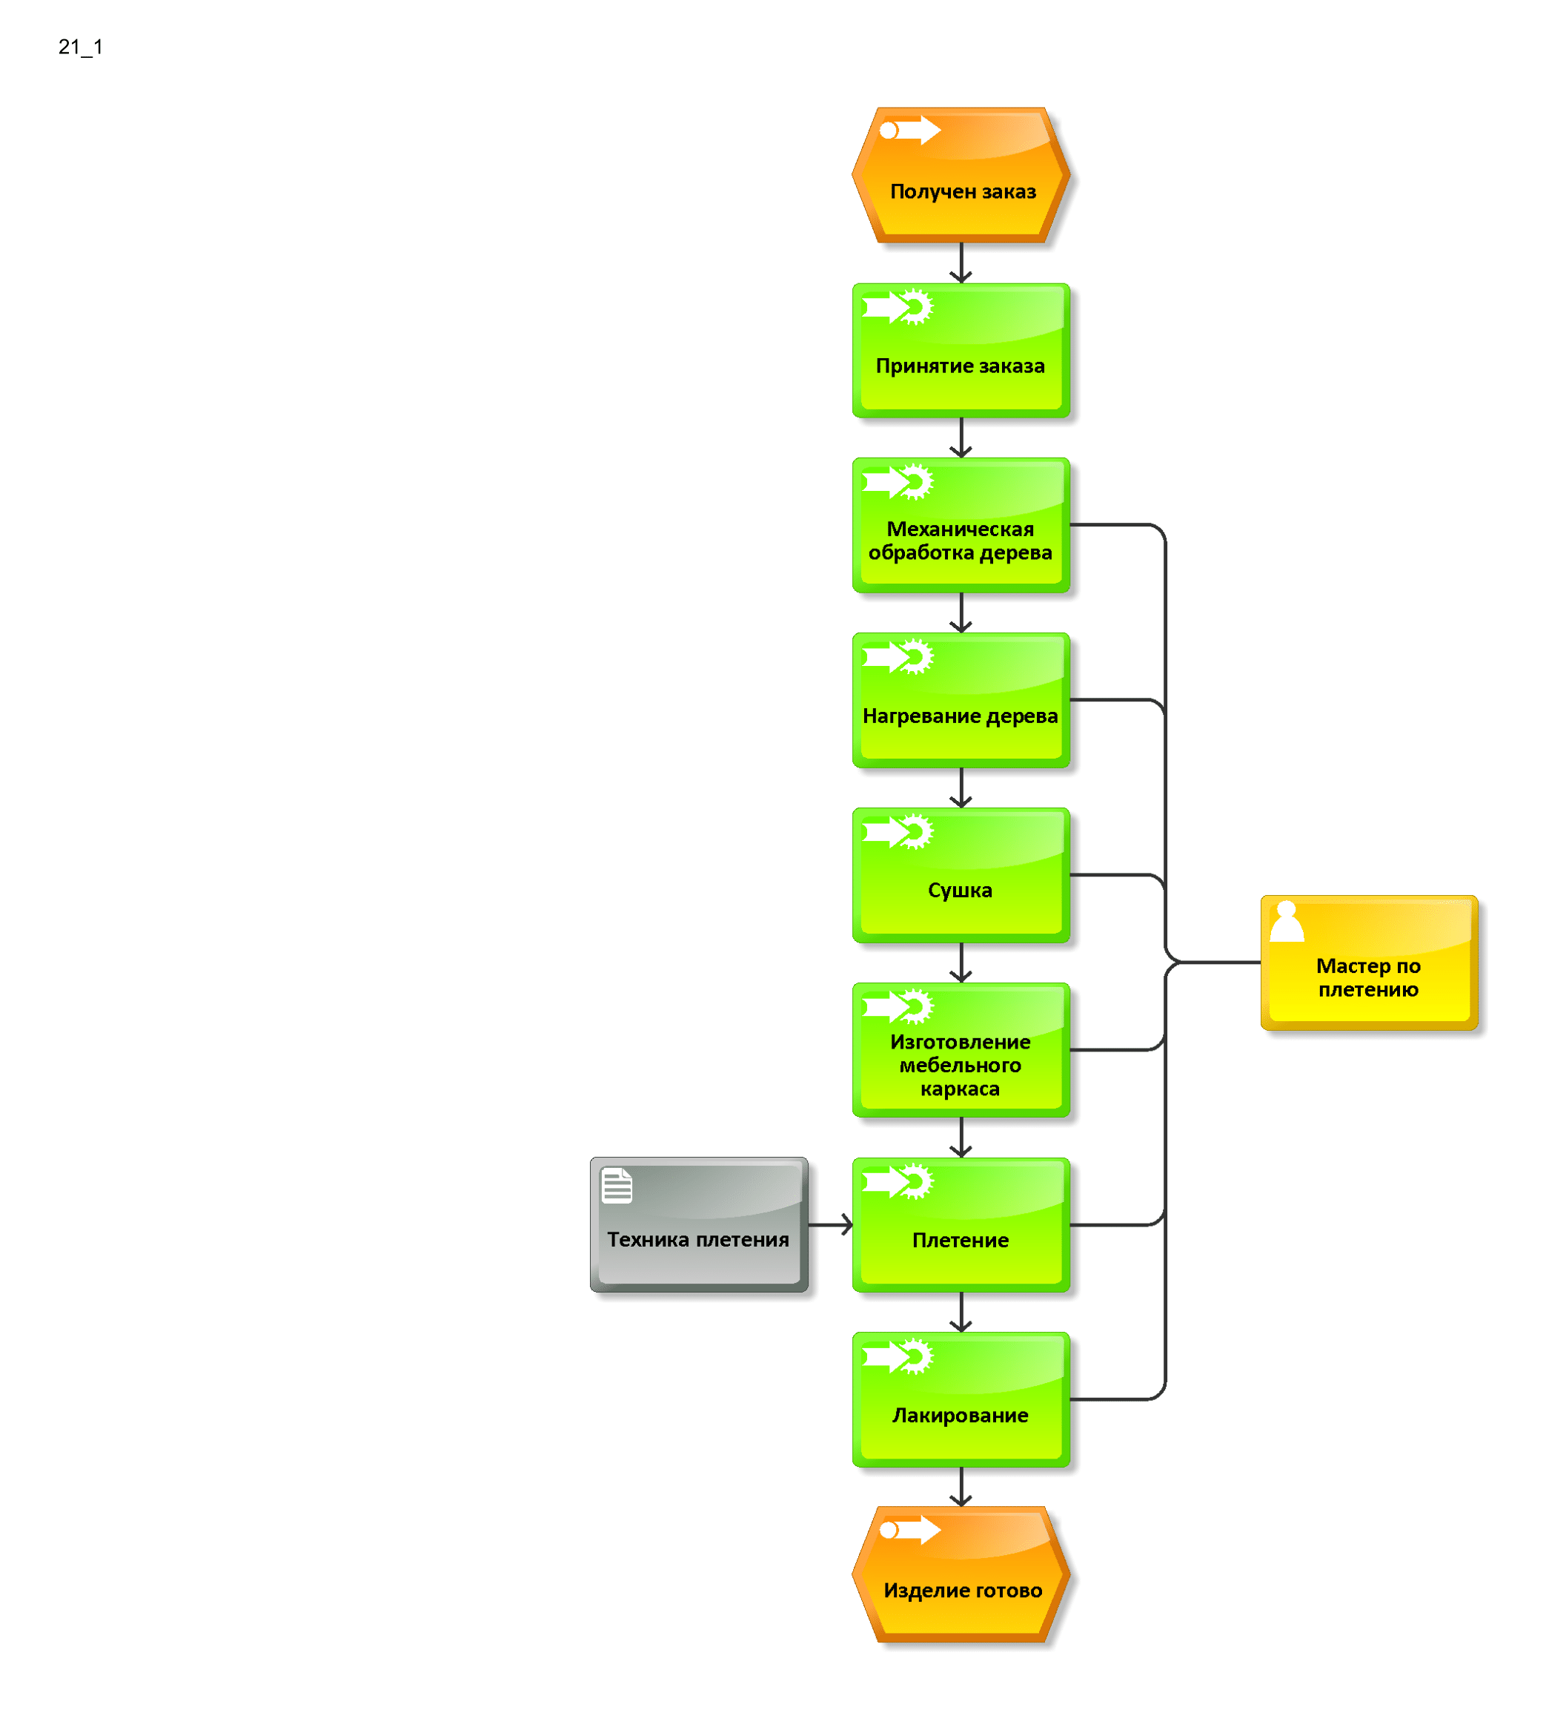

**Рисунок 2 – Декомпозиция процесса «Начать изготовление мебели»**

**Результат работы:** построенные и сохраненные в файле текстового формата текстовое описание бизнес-процесса, модели бизнес-процесса, презентация бизнес-процесса, представленные преподавателю в конце практического занятия в виде отчета.